ESTADO DO RIO GRANDE DO NORTE
CÂMARA MUNICIPAL DE SÃO JOÃO DO SABUGI

REQUERIMENTO Nº. 046/2025

Requeiro a V. Ex.ª, com base no artigo 154 do Regimento Interno e ouvido o plenário desta casa, requer que seja enviado ofício ao Poder Executivo Municipal, solicitando que reative o poço que fica por trás do campo de futebol.

JUSTIFICATIVA EM PLENÁRIO

Sala das Sessões, em 09 de outubro de 2025.

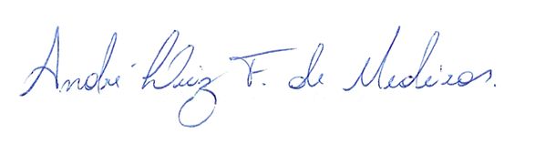

______________________________________________________________
APRÍGIO PEREIRA DE ARAÚJO NETO
VEREADOR – AUTOR

